Okresní sdružení hasičů Jičín

Do vývěsních skříněk topná sezona 2011

ABY U NÁS NEHOŘELO

V dnešní době se k topení používá stále víc lokálních topidel na tuhá paliva (kamna, kotle) dovolte, abychom vám připomněli povinnosti, které v této době máte.

Před začátkem topné sezóny je nutné provést:
- kontrolu technického stavu topidel a stavu komínů se zaměřením na celistvost stavební
konstrukce komínu a jeho těsnost a čistotu komínových průduchů
- provést vyčištění a zabezpečit kontrolu komínu
- provést vyčistění a kontrolu kouřovodů
- zabezpečit provedení odborné kontroly nebo revize u plynových nebo elektrických
topidel podle pokynů výrobce a platných předpisů prostřednictvím oprávněné osoby

Při používání topidel je nutné dodržovat tyto podmínky:
1) dodržovat bezpečné vzdálenosti spotřebičů od hořlavých hmot

ve směru hlavního sálání v ostatních směrech
kamna na dřevo 500 mm 200 mm
krby na dřevo 800 mm 200 mm
kamna s varnou plotnou 750 mm 100 mm
kamna podle ČSN 06 1212 500 mm 200 mm

plynové topidlo lokální 500 mm 100 mm
plynový průtokový kotel 50 mm 10 mm
el. přímotopné konvektory 500 mm 100 mm
el. akumulační kamna 500 mm 100 mm

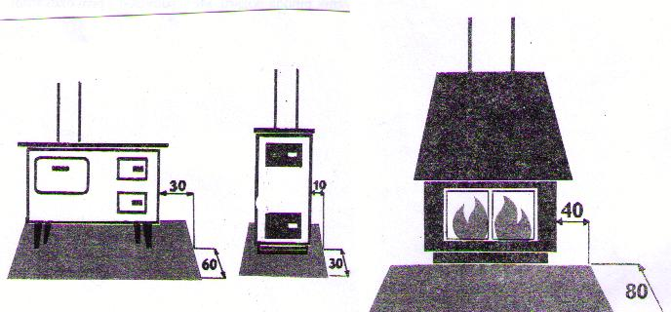

2) u spotřebičů umístěných na hořlavých podlahách zabezpečit instalaci ochranné
nehořlavé podložky pod topidlem, která bude přesahovat jeho půdorys:

u spotřebičů pevných paliv k vaření - 600 mm před přikládacím a popelníkovým otvorem
300 mm od bočních svislých hran těchto otvorů
u ostatních spotřebičů pevných paliv - 300 mm před přikládacím a popelníkovým otvorem
100 mm na ostatních stranách spotřebiče
u krbů na pevné palivo - 800 mm ve směru kolmém na otevřenou stranu
400 mm ve směru rovnoběžném s touto stranou

3) dodržovat bezpečnou vzdálenost kouřovodu od povrchu hořlavých stavebních konstrukcí:

200 mm od obložení zárubní dveří a podobně umístěných částí stavebních konstrukcí
z hořlavých hmot
400 mm od ostatních částí stavebních konstrukcí z hořlavých hmot

4) při provozování topidel používat pouze palivo, na které je topidlo konstruováno

5) nepoužívat ke spalování vlhké dřevo (klesá výhřevnost, tvoří se velké množství sazí a
odpařená voda navíc negativně působí na tepelnou techniku a spalovací proces)

Ukládání paliva
Při uskladňování paliv (uhlí, briket) nusíme zajistit, aby nedošlo k samovznícení těchto paliv. Především je nutné skladovací plochu řádně vyčistit a zabezpečit, aby na tuto plochu nepronikala vlhkost. Zděné konstrukce, které se nachází v prostoru skladování paliva musí být omítnuté (cihlová drť urychluje samovznícení). Je nutné, aby každý druh paliva byl skladován odděleně od ostatních (týká se též dřeva) a ve vrstvě vysoké maximálně do 1,5 metru.
Uskladněné palivo by mělo být pravidelně kontrolováno. Pokud by se zjistily průvodní jevy samovznícení (zápach, vlhko, zvýšená teplota uloženého paliva) je nutné provést vyskladnění nebo přeházení paliva na vhodné místo za účelem jeho vychladnutí.
Pozor na vznícení paliva – zejména dříví, které si lidé dávají doschnout ke krbům a krbovým kamnům. Vypadá to pěkně v ozdobných koších, ale ………..

Garáže
V garážích je povoleno skladovat 40 litrů benzínu nebo 80 litrů nafty.
V žádném případě se v garážích nesmí skladovat tlakové lahve s Propan – butanem.

NEZAPOMEŇTE – Propan-butan je težší vzduchu, a proto v podzemních a hromadných garážích nesmí parkovat motorová vozidla na Propan – butan.

Vážní přátelé, přejeme vám příjemné prožití zimního období bez mimořádných událostí..

Pro případ, že budete potřebovat odbornou radu, uvádíme pár telefonních čísel

HZS Královéhradeckého kraje, územní odbor Jičín

-požární stanice Jičín tel. 950 510 300
-požární stanice Hořice tel. 950 510 385
-požární stanice Nová Paka tel. 950 510 383

